Декоративные луки
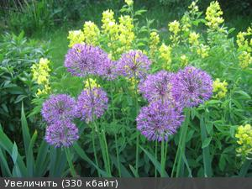
Лук является одним из самых известных и распространенных овощных культур, упоминания о которой встречаются еще в Древнем Египте и Риме, в Месопотамии, Персии, Индии. Это уже говорит о том, что с древнейших времен лук был оценен по достоинству за свои вкусовые и целебные свойства и, пройдя сквозь века, не утратил лидирующей роли среди овощей. Практически ни одна кухня мира не обходится без него. Как овощное растение луки представлять нет никакой необходимости, т.к. они всем хорошо знакомы, а вот их декоративные собратья пока еще такой популярностью похвастаться не могут.
Лук (Allium) относится к семейству луковые (Аlliaceae), которое насчитывает 30 родов и более 600 видов. В основном это многолетние травы с луковицами, клубнелуковицами, реже корневищные с нитевидными корнями. Листья линейные дудчатые или плоские, сочные.
Характерный признак всех луков, это резкий луковый или чесночный запах, разной интенсивности у различных видов.
Среди лукового семейства примерно треть всех видов являются декоративными. В странах с давними садовыми традициями, например, в Англии, Голландии, давно это оценили. Для пополнения коллекций ботанических садов, многочисленные экспедиции отправлялись на поиски все новых видов луков в регионы их естественного произрастания. В основном в районы Средиземноморья, Передней и Средней Азии. Наиболее декоративные виды вводились в культуру. Не остались в стороне и селекционеры. Благодаря им ассортимент садовых луков обогатился новыми сортами.
Оригинальные и эффектные соцветия луков украшают сады Европы уже более 300лет. В России декоративные луки используются не так давно и широко, отчасти из-за отсутствия до недавнего времени посадочного материала. Сейчас ситуация меняется в лучшую сторону. Число садоводов, которых заинтересовали декоративные луки, растет. Оригинальная форма соцветий, различные цветовые вариации, разнообразие видов и сортов, неприхотливость позволяют широко использовать декоративные луки в садовом дизайне. Но только нужно соблюдать одно правило, общее для всех групповых посадок многолетников - луки нужно высаживать группами. Чем мельче растение, тем больше посадочных единиц должно быть. И если многие травянистые многолетники и в одиночной посадке могут выглядеть эффектно, то одиночное растение лука вряд ли привлечет внимание. Лук – растение коллективное. Исключение составляют карликовые виды, которые высаживают в альпинариях, особенно если альпинарий малого размера. И все равно, растение должно расти хоть небольшой, но группой.
Если позволяют размеры сада, то можно создать эффектные массивы из луков на газоне или на фоне кустарников. Для этой цели хорошо подходят луки – анзуры или горные луки. Это целая группа объединяет несколько видов родом из горных районов Центральной Азии. Сюда входят лук
афлатунский (A. aflatunense), 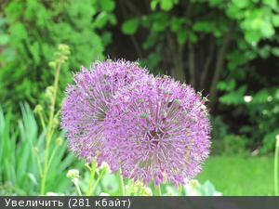
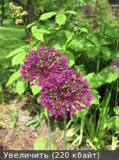
лук высокий (A. datum), лук высочайший (A.alttssimum),
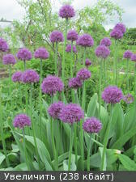
лук гигантский (A.giganteum), лук стебельчатый (A. Sttpitatum), лук Суворова (A suvorovii). Все они схожи между собой. Это луки-богатыри. Их характеризует гигантский рост, от 1 до 1,8м, Красивые широкие листья и крупные полу-шаровидные соцветия ярко фиолетового или лилового цвета. Но нужно учесть, что эти луки-эфемероиды. Зацветают они весной, в мае, в период цветения тюльпанов и нарциссов. Длится цветение от двух до трех недель в зависимости от погоды. После цветения листья желтеют, отмирают и лук уходит на покой. Значит нужно позаботиться о том, чтобы освободившееся место не пустовало в течение сезона. Но это не должно быть препятствием для использования анзуров в таком варианте. Ведь сажаем же мы тюльпаны, и нас не останавливает тот факт, что помимо того, что они теряют декоративность после цветения, их приходится ежегодно выкапывать. Луки не требуют выкопки. На одном месте растут долгие годы, и с каждым годом такая куртина будет только хорошеть.
Проще и менее хлопотно высаживать луки в миксбордере. Подойдут среднерослые , такие как анзур лук афлатунский (A. aflatunense),
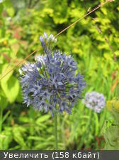
лук голубой (A. caeruleum) и сине-голубой (A. caesium) небесно-голубого
цвета, лук круглоголовый (A. sphaerocephalon), 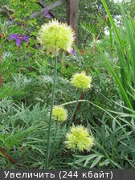
лук косой (A. obliquum) с желтыми головками-соцветиям, лук зебданский (А. zebdanense), лук хорошенький (A. pulchellum) 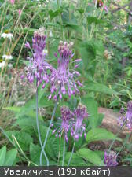
и другие виды высотой от 05 до 1м. При использовании луков в миксбордере не обязательно высаживать луки плотными группами, можно сажать разреженно. Возвышающиеся одиночные головки над общим уровнем цветника тоже смотрятся довольно оригинально. Есть еще один плюс посадки луков среди многолетников. Дело в том, что у некоторых видов, например у лука афлатунского, листья начинают желтеть уже в период цветения, что не позволяет использовать его на переднем крае миксбордера. Но среди других многолетников, которые образуют широкие раскидистые кусты, такие как лилейники, хосты, эта особенность уже не имеет значения, т.к. нижняя часть лука скрыта от глаз. Луки замечательные партнеры для многих садовых растений.
Хороши и уместны луки в цветниках лугового типа, среди ромашек, колокольчиков, злаков. Ведь у себя на родине, на горных лугах они растут в таком же сообществе. Подойдут все виды луков. Но особенно красивы
Азиатские горные виды лук Христофа (A.cristophii) 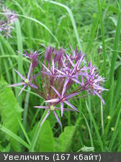
и лук Шуберта (A.schubertii). Удивительно красивые виды. На коротком цветоносе, высотой от 20 до 40 см раскрывается соцветие в виде крупного шаровидного зонтика до 30см в диаметре сиреневого цвета с металлическим отливом. Цветение длительное, более месяца. Но и после цветения роскошные зонтики не теряют форму и смотрятся привлекательно. Эти луки желательно сажать среди более скромного окружения. Они настолько эффектны, что сами являются солистами, а не партнерами.
Есть еще многочисленная группа низкорослых луков, которые хороши в рокариях и альпинариях. Родина большинства видов горы Европы и Азии, именно среди камней они смотрятся органично и чувствуют себя как дома.
Многие из них уже хорошо известны и давно поступают в щирокую продажу.
Это желтоцветковые лук Моли (A. moly) и лук желтый (A.flavum), 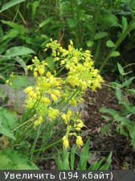
лук горолюбивый или Островского (A. oreophilum = A. ostrowskianum ). Очень необычен и красив низкорослый лук каратавский (A.karataviense)
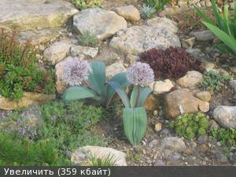
с широкими эллиптической формы сизо-зелеными листьями и крупным шаровидным соцветием розового цвета. Этот вид лука теплолюбив. Для нормального развития и ежегодного цветения ему нужно много тепла, поэтому подбирать ему нужно жаркое, открытое солнечное место.
Из менее распространенных хорош лук нарциссоцветковый (А. паrcissiflorum), европейский вид родом из высогорного района Альп с оригинальным поникающим соцветием, состоящим из нескольких цветков колокольчатой формы. У лук неаполитанского (A. neapolitanum) крупные белые цветки колокольчатой формы собраны в рыхлый зонтик. Красив лук Биса (A.beesianum) с поникающими колокольчатыми цветками, собраными в зонтик. Этот миниатюрный вид может иметь различную окраску цветков, от белой до лиловой. Лук горный (A.montanum) имеет характерное для луков шаровидное соцветие, но представляет интерес очень поздним сроком цветения. 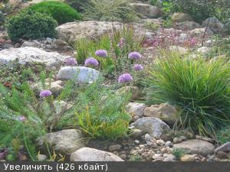
Он зацветает в конце лета, когда почти все луки уже не только заканчивают цветения, но и уходят на покой. У этого вида есть интересная форма с извилистыми листьями (A.montanum ssp. spiralis).
Трудно перечислить все виды, настолько их много и почти каждый оригинален по-своему. Такое видовое разнообразие и различные сроки цветения позволяют создавать цветники только с участием луков. Такие цветники называются «аллярий». Учитывая, что большинство видов луков растения горные, то аллярий часто представляет собой фрагмент горного ландшафта, щебнистого склона или альпийской лужайки.
Деление луков на овощные и декоративные условно. Многие декоративные луки не только съедобные, но и очень вкусные, которые давно выращивают в садах именно в качестве съедобных культур. Например, шнитт-лук (A.schoenoprasum). 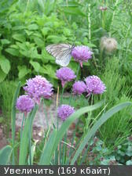
Этот многолетний лук в природе распространен довольно широко, от южных полупустынь до полярной тундры. Это, пожалуй, единственный вид, который забрался так далеко на север. В саду он выращивается давно и на грядках, как обычное огородное растение и в качестве низкорослого бордюра вдоль дорожки. Очень неприхотливое и обильно цветущее растение.
Лук душистый (A.odorum) тоже давний обитатель наших огородов. У него плоские сочные нежные листья с легким чесночным ароматом. Цветет этот вид лука в августе белыми цветками, собранными в рыхлый зонтик.
Лук слизун (A. nutans) тоже не только декоративен, но съедобен. У него сочные нежные листья с легким луковым ароматом. Цветет в первой половине лета, соцветия шаровидные светло-розового цвета.
Два очень близких вида лук медвежий (A.ursinum) и лук победный (A. victorialis) известны больше как черемша. Листва напоминают листву ландыша, цветки белые, соцветие – зонтик. Эти виды не такие яркие, но вполне милые и декоративные растения. К тому же они хорошо растут в затененных местах и могут использоваться в теневых садах.
Такие луки, которые сочетают в себе декоративные и пищевые свойства просто незаменимы при оформлении декоративных огородов, которые становятся очень популярными в последние годы.
Почти все луки не сложны в культуре. Они хорошо зимуют, засухоустойчивы, светолюбивы. Предпочитают открытые солнечные места, хорошо дренированную нейтральную рыхлую почву. В засушливые годы требуется полив, особенно в начале вегетации иначе растения будут отставать в росте.
Луки легко размножаются семенами. Высевать семена лучше под зиму. В зависимости от вида сеянцы зацветают на 2-3-ый год. Корневищные виды размножают делением весной или осенью, луковичные - детками, которые образуются на донце материнской луковицы. Луки могут очень длительное время расти на одном месте, но со временем все-таки требуется их делить и рассаживать. Делать это следует после пожелтения листьев.
Луки это не только полезная и вкусная зелень к нашему столу, но и прекрасная декоративная культура, которая заслуживает широкого использования в наших садах.
